Семінар 1

**Завдання 1.**

Зробити сторінку за зразком.

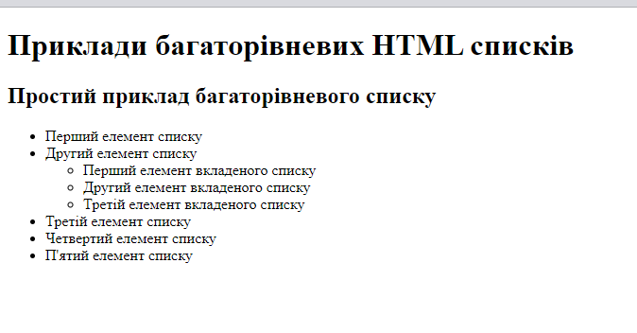

**Завдання 2.** Зробити сторінку за зразком.

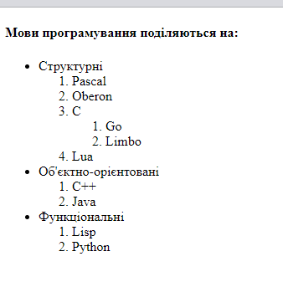

**Завдання 3.** Зробити сторінку за зразком.

<sup> — верхний **індекс**, <sub> — **індекс нижній,** теги парні.

Атрибут align=”center” використовуєте для вирівнювання тексту у комірках.

